**超算智能体产品白皮书**

适用产品版本XX.XX.XX

修订日期2024年

声明

**本文档是超算智能体产业发展云南有限公司（简称超算智能体）的专有产品使用手册，受版权法和国际公约保护。本文档中的信息如有更改，不另行通知，请自行于超算智能体官方网站，或联系相关运营人员获取最新版本。**

**超算智能体的官网链接是：**

**超算智能体（CN）：[https：//www.supercomputing-ai.com/](https://www.supercomputing-ai.com/)**

商标和版权

**本文档中提及的相关产品皆是超算智能体产业发展云南有限公司（简称超算智能体）的专有产品，其产品、名称、Icon图标、UI界面及其他设计图纸均属于超算智能体所有的知识产权，受版权法保护。**

**未经许可，不得擅自删除、篡改、抄袭、非法挪用本文档中的相关内容。**

**如有特殊需求，请联系实在智能的相关运营人员获得帮助**

**第一部分**

**产品概述**

**产品背景**

1. **行业发展**

在当今AI智能化浪潮席卷全球的背景下，企业面临着前所未有的挑战：如何高效连接并协同多个信息化系统，以及如何在复杂多变的多系统环境中提升人力效率，成为亟待解决的难题。在此背景下，通用人工智能（AI）智能体的应用逐渐受到企业的青睐，成为应对挑战的新利器。

为了破解这一难题，超算智能体推出了创新的解决方案——融合通用AI智能体技术的“智能助手”服务。该方案将前沿的人工智能技术融入通用AI智能体中，使其能够更智能、更高效、更稳定地完成各类任务，为企业带来前所未有的AI智能化体验。

超算智能体的“智能助手”服务，实现了通用AI智能体的快捷部署。企业无需从零开始构建复杂的自动化系统，而是可以通过超算智能体提供的平台，快速部署适用于不同业务场景的通用AI智能体。这些智能体能够自主学习、优化流程，并根据业务需求进行灵活调整，大大缩短了系统上线时间，降低了部署成本。

此外，超算智能体还提供了智能体的定制服务。针对企业的个性化需求，超算智能体的团队能够深入挖掘业务场景，为企业量身定制专属的AI智能体。这些定制化的智能体不仅能够完美融入企业的业务流程，还能通过持续学习不断优化性能，为企业创造更大的价值。

在无数成功落地的案例中，超算智能体凭借其卓越的AI能力与深厚的技术积累，助力众多政企客户实现了降本、增效、提质的目标。无论是金融、医疗还是制造等领域，超算智能体的“智能助手”服务都展现出了强大的应用潜力，推动了企业的AI智能化转型和升级。

展望未来，超算智能体将继续深耕AI技术的创新与应用领域，不断探索新的应用场景和解决方案。超算智能体的目标是，通过不断的技术创新和优化，为社会贡献更多的通用AI智能体，助力企业实现更加高效、智能的运营和发展，共同开创AI智能化的新篇章。

1. **应用价值**

* ****AI智能化转型的推动者****

超算智能体利用先进的人工智能技术和算法，帮助企业实现业务流程的智能化升级。通过自动化、智能化处理，超算智能体能够显著提高企业的运营效率，降低人为错误率，同时为企业提供更精准的数据分析和决策支持。这一转变不仅提升了企业的竞争力，还为企业带来了全新的商业模式和发展机遇。

* ****快捷部署，降低成本****

超算智能体提供的部署平台具有高度的灵活性和可扩展性，使得企业能够轻松应对不同业务场景的需求。通过预配置的模板和自动化工具，企业可以快速搭建并运行AI智能体，无需从零开始构建复杂的自动化系统。这不仅节省了大量的时间和人力成本，还降低了企业面临的技术风险。

* ****定制化服务，满足个性需求****

超算智能体深知每个企业的业务模式和运营流程都是独一无二的。因此，它提供了定制化的智能体服务，根据企业的具体需求进行深度挖掘和个性化设计。这种定制化的解决方案能够确保AI智能体完美融入企业的业务流程，实现真正的智能化协同。同时，通过持续学习和优化，定制化的智能体还能不断适应企业的变化和发展，为企业创造更大的价值。

* ****多领域应用，展现强大潜力****

超算智能体在金融、医疗、制造等多个领域都展现出了强大的应用潜力。在金融领域，超算智能体可以协助企业进行风险评估、欺诈检测和客户服务优化；在医疗领域，它可以辅助医生进行疾病诊断、手术规划和患者管理；在制造领域，超算智能体则可以优化生产计划、提高设备利用率和降低能耗。这些成功案例不仅证明了超算智能体的广泛应用价值，也为企业AI智能化转型提供了宝贵的经验和参考。

* ****创新，共创未来****

超算智能体深知技术创新是推动企业发展的重要动力。因此，它不断投入研发资源，探索新的应用场景和解决方案。通过不断的技术迭代和优化，超算智能体将保持其领先地位，为企业提供更加高效、智能的运营支持。同时，超算智能体也积极与企业合作，共同探索AI智能化的未来发展方向，携手共创更加美好的未来。

**第二部分**

**Super AI超算智能体**

**超算智能体**

**超算智能体简介**

超算智能体（Super AI Agent）是一项依托超算智能体技术精心打造的可快速部署AI工具实体，专为高效融入各类企业级服务提供商的架构而设计，彻底摒弃了传统上繁琐且耗时的大型模型训练流程。该智能体支持通过直观的商家控制台界面，实现对其功能的灵活编辑与扩展，从而极大地简化了原本复杂且资源密集型的开发作业。这一创新方案不仅确保了AI解决方案的快速部署能力，还赋予了客户前所未有的自由度，使其能够根据自身需求精准定制智能体的行为特性与功能配置，进而实现高效、个性化的智能化服务部署。

**注册与登录**

1. **超算智能体注册**

* **工作原理**

用户首次进行注册，注册后进行登录使用。

* **注册方式**

超算智能体支持：**手机号注册**的注册方式（手机网页端注册方式与PC端相同）。

1. **注册账号**

通过手机号注册的方式，创建智能体用户，以进行后续的登录使用，此方法具有如下优点：

****便捷性****：手机号普及，注册过程简单快捷。

****实名认证****：增加账号安全性，降低虚假注册风险。

****找回密码****：通过手机号验证码快速找回或重置密码。

****双重验证****：提供额外的登录安全层，保护用户信息。

****通知服务****：便于接收账号相关的通知和提醒。

****减少重复注册****：同一手机号限制多次注册，保持用户数据唯一性。

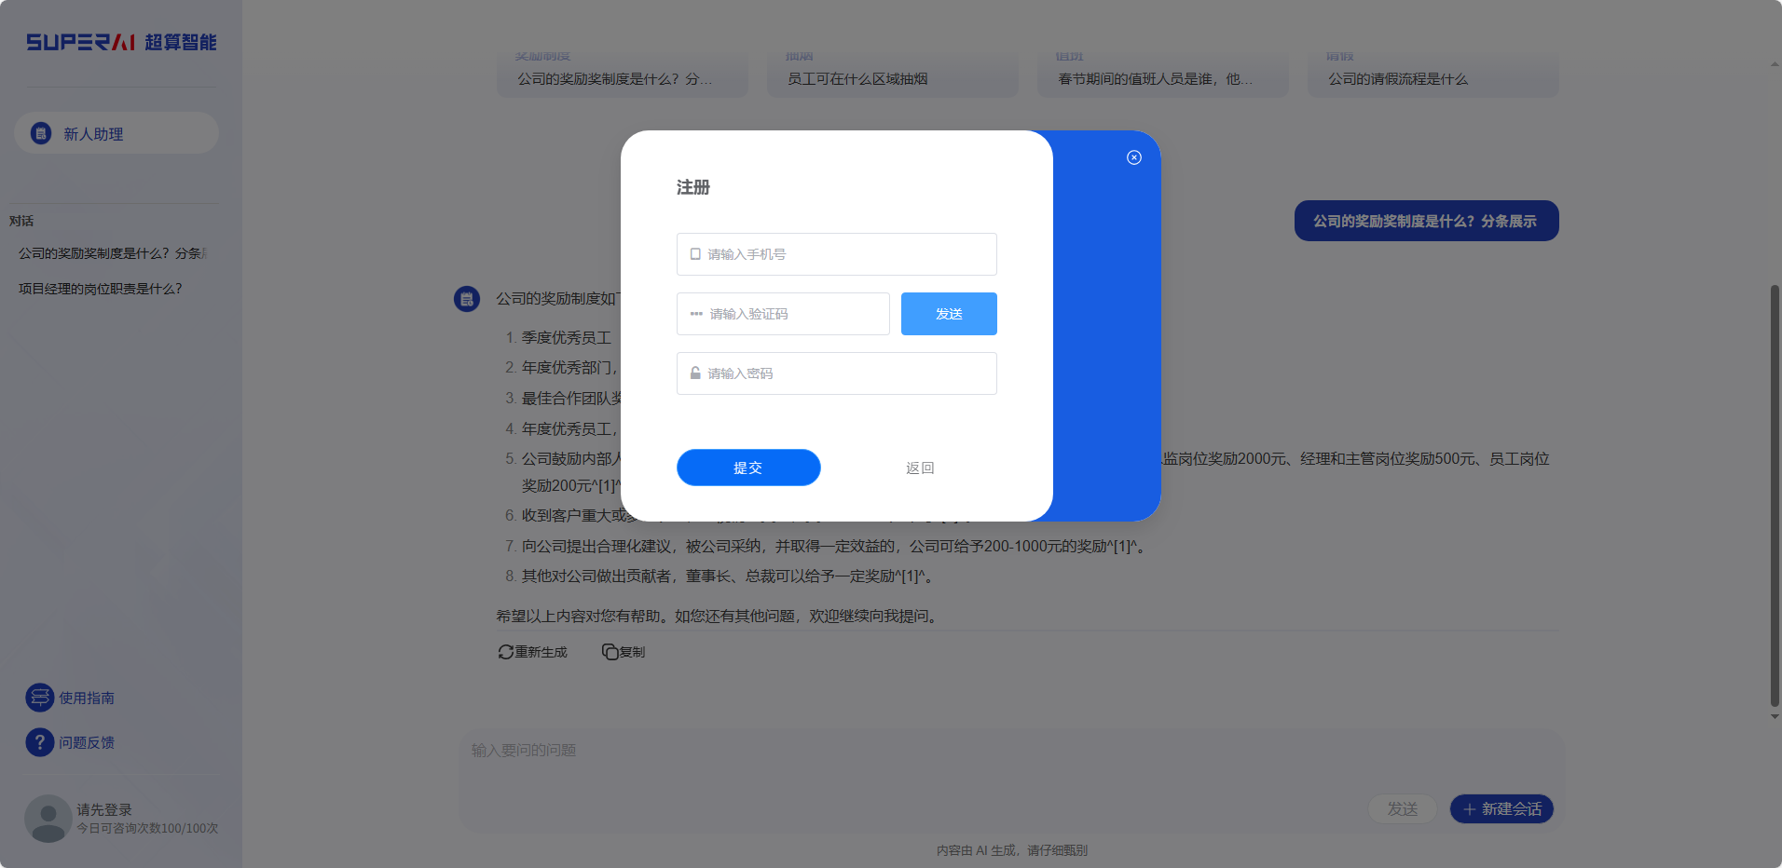

1. **登录账号**

超算智能体支持：以注册的手机号为**账号登录**的登录方式（手机移动端与PC登录方式相同）。

通过注册的手机号为账号的登录方式，此方法具有如下优点：

* ****便捷性****：用户无需记忆复杂的用户名或邮箱，手机号更易记忆和输入。
* ****即时性****：通过短信验证码，用户能迅速完成登录，无需等待密码找回或重置。
* ****安全性****：结合短信验证码，提供额外的安全层，防止未经授权的访问。
* ****实名认证****：手机号通常与实名认证相关联，有助于减少虚假账号和欺诈行为。
* ****跨平台一致性****：手机号作为唯一标识符，可在多个设备和平台上实现无缝登录。
* ****找回密码方便****：若忘记密码，可通过手机号快速找回或重置，提高用户体验。

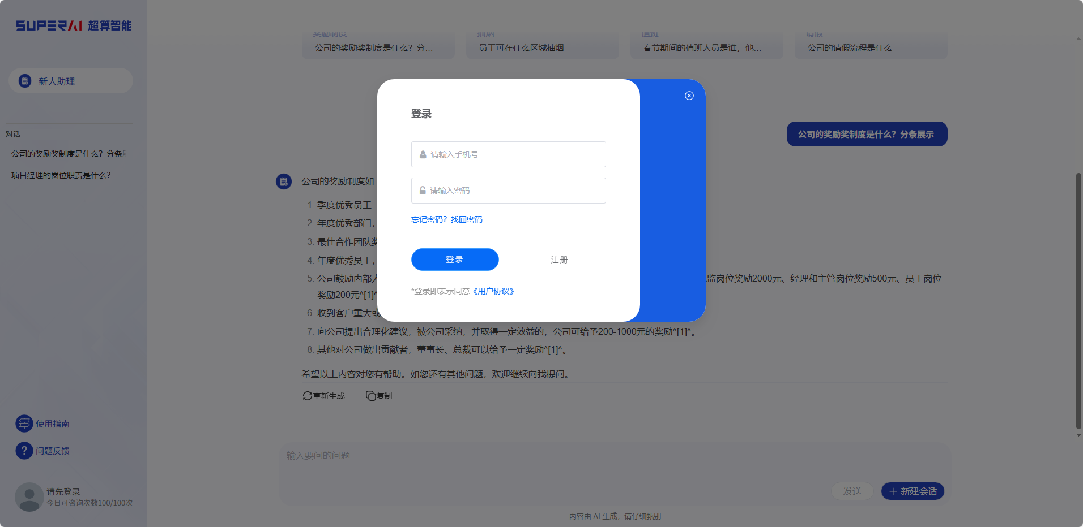

**超算智能体PC端主界面**

用户成功登录**超算智能体PC端**后，将自动进入智能体PC端主界面首页。首页是用户开启智能体问答的开始。

1. **主页面**

主页面的结构布局，主要分为**左侧管理区域、中间智能体区**和**底部输入区**四个区域模快。

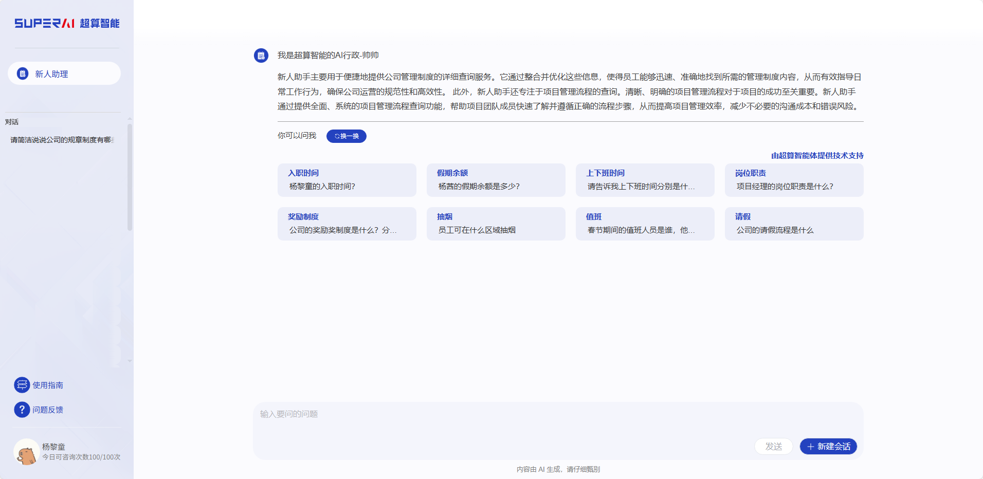

1. **左侧管理区域**

右侧管理区域包括了**“LOGO”、“应用”、“对话记录”、“使用指南”、“意见反馈”、“头像个人信息”六**个功能：

1. **LOGO：**用以展示商家的logo图标，可支持手动修改。
2. **应用：**此处为商家在控制台创建的应用，用于展示并选择和点击使用。
3. **对话记录：**对话记录用以记录用户提问的历史问题，鼠标移动至记录可进行编辑和删除操作，点击后可跳转对应的应用并查看记录。
4. **使用指南**：使用指南功能旨在为用户提供清晰的操作指引，解决用户在使用过程中遇到的困惑与不明确之处。当遭遇操作障碍时，用户可访问使用指南页面，查阅详尽的应用操作说明，从而有效克服使用难题，确保流畅的应用体验。此功能的设计聚焦于提升用户自助解决问题的能力与效率。
5. **意见反馈**：当遇到难以自行解决的难题，或是对该平台有优化建议时，用户可利用该功能提交问题反馈与改进建议。此举旨在促进用户参与平台的持续优化进程，通过集思广益的方式，共同推动平台向更加卓越的方向发展。此功能为用户提供了一个有效的沟通渠道，以期实现平台的不断完善与升级。
6. **头像个人信息**：点击用户头像后，将触发一个个人信息弹窗的交互事件，该弹窗界面提供了多项功能：用户可浏览其个性化头像，查看剩余的提问配额，访问密码修改模块以更新个人登录凭证，并包含退出当前登录会话的选项。这些功能设计旨在增强用户体验的便捷性与账户管理的安全性。
7. **中间智能体区**

中间智能体交互区是专为智能体设计的响应与展示面板，其核心功能在于接收并展示智能体对用户提问的答复。当用户通过底部输入区域提出问题并提交后，该问题会被即时传递至中间智能体交互区，由内置的智能体进行解析与回答。若智能体的回答内容超出了预设的显示区域范围，系统则会智能地生成上下滚动条，以便用户能够方便地浏览完整的回答内容。在智能体回答完毕后，用户可以对答案进行包括评分、复制在内的多种操作，从而进一步提升交互的便捷性和用户体验的专业性。

1. **底部输入区**

底部输入区域是用户与智能体进行交互的核心入口。用户可以在此区域的输入框内精准输入其问题或查询需求，并点击发送按钮以提交。随后，智能体会在中央显示区域即时对用户的问题进行解析并给出答复。此外，该输入区域还支持用户上传文档或图片多媒体内容，智能体则能够对这些上传的材料进行深入分析，并据此提供与之紧密相关的回答或见解。这一设计不仅提升了用户与智能体互动的灵活性，还显著增强了信息处理的深度和广度。

1. **问答流程**

* **普通问答流程**：用户进入到页面后，在底部输入栏输入需要问答的问题后，点击发送互动按钮，发送至智能体进行分析回答。
* **图片问答流程：**用户点击输入框上方的图片按钮弹出图片上传弹窗，选择上传图片后，输入需要的问答信息，点击发送互动按钮发送至智能体，智能体对图片做出分析并进行回答。
* **文档问答流程：**用户点击输入框上方的文档按钮弹出文档上传弹窗，选择上传文档后，输入需要的问答信息，点击发送互动按钮发送至智能体，智能体对文档做出分析并进行回答。

**超算智能体移动网页端**

用户成功登录**超算智能体移动网页端**后，将自动进入智能体移动网页端主界面首页。首页是用户开启智能体问答的开始。

1. **主页面**

移动网页端超算智能体通过网址进入登录页面，登录后进入移动网页端智能体主页面，主页面主要分为三块板块：

* 侧边隐藏式操作栏板块
* 中央智能体板块
* 底部智能体互动栏板块

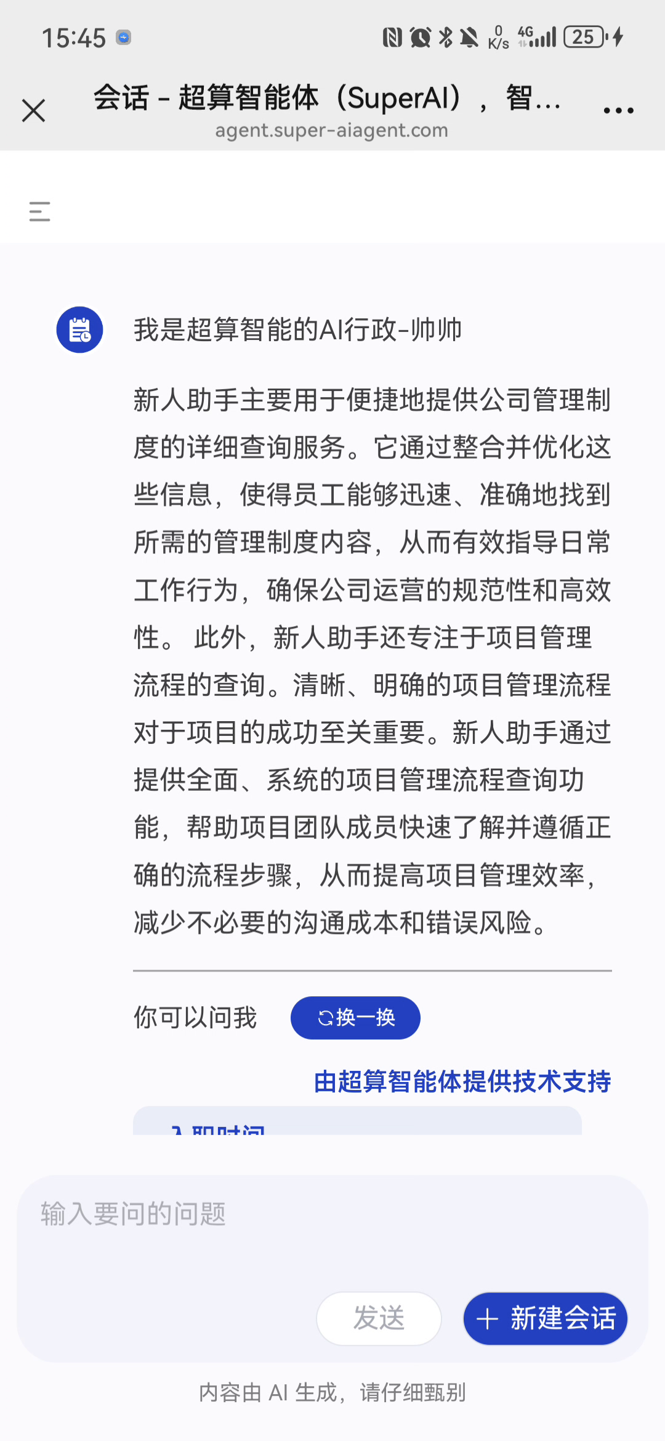

1. **侧边隐藏式操作栏板块**

用以操作的功能区域，包含**“LOGO”、“应用”、“对话记录”、“使用指南”、“问题反馈”、“个人信息”**功能，点击“  ”后可弹出右侧功能弹窗。

右侧功能弹窗包括了：

1. LOGO
2. 应用
3. 对话记录
4. 使用指南
5. 问题反馈
6. 头像个人信息

(注：此处功能与PC端功能一致，可查看PC功能板块)

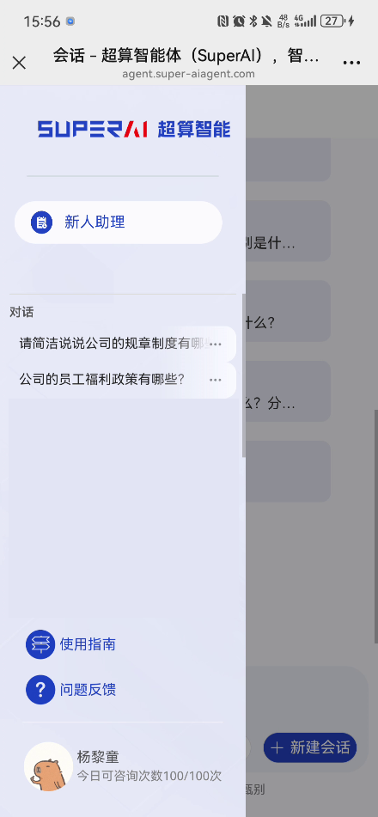

1. **中央智能体板块**

中央为智能体板块，包括了智能体简介，快速问题。

1. **底部智能体互动栏板块**

底部智能体互动板块输入框输入内容后点击发送可对智能体进行提问，智能体进行回答，此板块包括了对话输入框、发送按钮、功能拓展按钮，展开后的图片文档上传按钮。

**二、问答流程**

手机网页端问答流程与PC端一致，不过多赘述。

**第三部分**

**Super AI超算智能体**

**控制台**

**超算智能体控制台简介**

超算智能体控制台是商家控制超算智能体的后台，可创建应用修改应用的等功能，一共分为七个大板块，每个大板块下存在小板块，包括以下：

* **管理**：仪表盘、应用。
* **用户**：用户管理、对话管理、意见反馈。
* **功能**：免费功能、收费功能。
* **系统**：Token记录、指南分类、使用指南。
* **操作**：权限、账号、日志、订单管理。
* **消息通知**
* **客户管理**

**仪表盘**

仪表盘能够实时展示关键业务数据，如用户数量、Token消耗量、对话次数、常见问题访问量等，同时同步展示一天内的业务数据如：今日用户注册量、今日Token消耗量、今日对话次数等数据，可以帮助管理者人员快速了解状况。通过仪表盘数据展示，可促进决策制定的准确性和及时性，提高团队协作效率，并支持工作人员对业务问题的深入分析和优化。

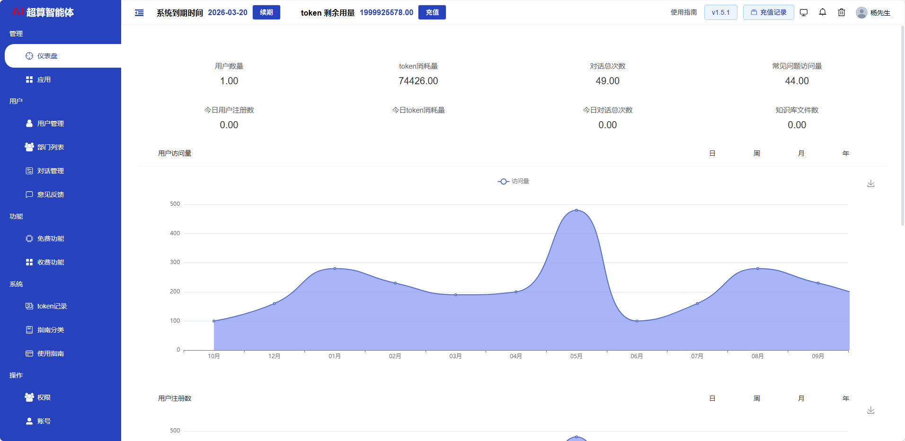

仪表盘通过网址进入页面，通过网址进入后进行登录，登录完成可进入首页面-仪表盘页面，仪表盘页面可分为**顶部操作栏**、**左侧菜单栏**、**中间数据展示区**三个模块。

1. **顶部操作栏**

顶部操作栏全局固定，即开启控制台任何页面，均保持一致。



* **Logo**：控制台的标识，用以标识该该控制台所有公司，可付费去除。
* **左侧菜单栏隐藏按钮**：此按钮用以隐藏左侧菜单栏，点击进行隐藏和展开。
* **系统到期时间**：此处显示的为最近到期的应用的到期时间。
* **续期按钮**：此按钮为系统续期时间，点击“续期”按钮可跳转至应用页面进行续期操作。
* **Token剩余用量：**此处显示的是最近的剩余token用量。
* **充值按钮**：此按钮用以对token剩余使用量进行充值操作，点击后可跳转至token记录页面，并弹出充值弹窗进行充值。
* **充值记录按钮**：此按钮点击后可跳转至充值记录页面。
* **消息按钮**：点击此按钮可弹出消息弹窗查看最新的消息。
* **头像昵称**：点击后可弹出个人主页弹窗。

1. **左侧菜单栏**

展示控制台常用的功能模块，并提供各功能的快速操作入口。包括仪表盘、应用、用户、对话、意见反馈、免费功能、付费功能、Token、使用指南、指南分类、日志、账号、权限、订单等。

1. **中间数据展示区**

中间编辑区是具体操作和操作对象的入口。用户根据左侧进入菜单的不同，对应展示该菜单下的内容和操作。若内容超出显示区域，则会出现上下滚动条进行延展。

仪表盘数据展示区上方若还没有创建应用，则会显示一条提醒，用以提醒用户创建应用，提示信息为：你还没有创建应用，请先去创建应用。最后还伴随“去创建”按钮，点击后跳转至应用页面，进入后可进行创建应用。

仪表盘的中间数据展示区，可以进行数据查看以及数据的比较，帮助用户快速了解业务数据。数据显示的数据为即时数据，数据来源为各个页面，对各个页面进行抓取，计算和展示于仪表盘的中央展示区域。

**应用**

该应用页面为控制台提供的商家应用模型的一个综合性的操作界面，作为应用模型管理的核心区域。商家可以在此界面上执行应用模型的创建与修改任务，确保模型能够精准满足业务需求。一旦应用模型在本界面成功构建，用户即可在智能体交互界面轻松切换至不同的应用模型，以执行相应的问答任务。本平台支持商家创建多个独立的应用模型，以满足多样化的业务场景需求。此外，该操作界面还整合了版本控制、常见问题管理、知识库维护、基础配置调整以及提示词优化等关键功能，为商家提供了全方位的应用配置与管理能力。从功能布局的角度来看，该应用界面被明确地划分为**新建应用**与**管理应用**两大模块。

1. **新建应用**：新建应用通过点击“新建应用”按钮弹出新建应用弹窗，然后通过选择规格进行新建，注意，创建第一个应用时可以进行版本的选择，若选定版本，并创建成功后，后续第二个、第三个以及后续应用版本就不可选择，若要更换版本，只能通过点击“更换版本”来操作，还包括常见问题、知识库、基础设置模块。
2. **管理应用**：管理已创建的应用。管理应用包括应用版本更换、续费、删除应用（注意，仅支持第二、第三应用以及后续应用的删除，第一个应用不可进行删除）。

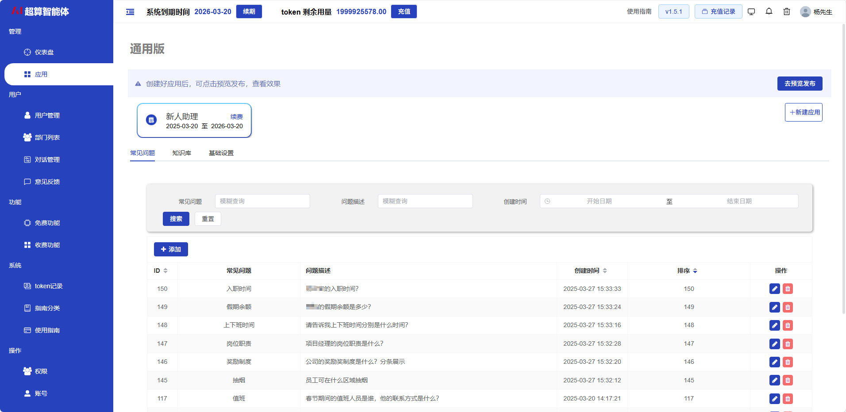

1. **新建应用**

该模块作用为对应用进行创建，以供用户端选择使用。

1. **新建应用**：通过点击“新建应用”按钮来创建新的应用，点击后弹窗一个新建应用的弹窗界面。在初次创建应用时，系统会提供版本选择的选项，一旦选定，后续创建的所有应用都将默认采用此版本。对于第二次、第三次以及后续应用的创建操作，版本选择将不再可用。若需要更换版本，需要通过点击“更换版本”来实现。
2. **常见问题**：用户端智能体界面上，设置了“常见问题”板块，方便用户迅速获取帮助。用户只需点击任意常见问题，即可浏览并快速发起预设的问题。而在控制台端，管理员可以对这些问题进行细致管理，包括为问题命名、添加详尽描述，以及上传相关文件。
3. **知识库**：在选择应用模型后，智能体回答用户问题时，会依据选择的应用的知识库中预先上传的文件作为信息来源。智能体会首先在已选择的应用模型下的知识库中检索与用户提问相匹配的内容，随后对这些信息进行适当的润色和优化，以确保输出的回答既准确又易于理解。用户所得到的每一个问题的答案，都是以所选择的应用模型知识库中的文件为基础，经过智能体的处理后呈现给用户。
4. **基础设置**：基础设置模块是商家部署后，用户端智能体使用应用模型时的角色名称和介绍。商家可以自定义任意应用模型角色的名称以及编写其对应的自我介绍内容。
5. **管理应用**

该模块是对已创建可使用的应用进行管理，可对其进行续费、删除、升级/降低版本。

1. **续费**：此按钮旨在针对即将达到有效期或已过期的应用模型执行续费操作，旨在延长其即将终止或已终止的使用期限，从而确保应用模型的持续运行或重新启动使用。当用户点击此按钮时，将触发一个续费弹窗界面，用户可以在此界面中选择所需的续费规格。完成选择后，通过点击确认按钮，即可进入支付流程以完成续费操作。
2. **删除**：此按钮的功能是执行对不必要应用模型的删除操作，一旦执行，被选中的应用模型将从控制台中移除。值得注意的是，此删除操作仅限于顺位为第二及第三的应用模型，而首个创建的应用模型则处于不可删除的状态，以确保应用模型版本的确定和不变。
3. **更换版本**：此按钮的功能是执行应用版本的更换操作，通过更换版本，能够引入更多高级的操作功能，或去除不那么常用的功能从而使用户能够享受到更加智能化、更加高效便捷的操作体验。

**用户**

该用户页面所涵盖的用户群体，特指那些通过智能体会话功能进行交互操作的使用者。这些用户首先需由控制台的管理员进行添加与初始化设置。随后，用户即可凭借个人账号登录至会话界面，与智能体展开问答交流，充分利用智能体所提供的服务。

在控制台的账号管理页面中，管理员被赋予了对用户账号的广泛管理权限。具体而言，管理员可以执行账号的启用/禁用操作，以控制用户的访问权限；同时，管理员还能够对用户账号信息进行编辑，以满足用户信息更新或业务变更的需求；此外，若用户账号不再需要，管理员亦可执行删除操作，以释放系统资源并维护账号管理的规范性。这一系列管理操作旨在确保用户账号的有效管理、数据安全以及系统的稳定运行。

用户页面主要分为两个主要分为添加、管理两个主要操作，其中管理包括禁用/启用、用户数据编辑、删除。

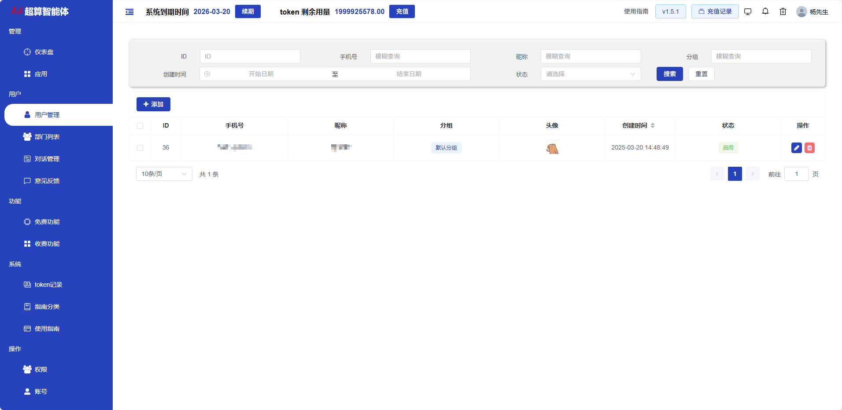

1. **添加**

此功能旨在添加基于客户端会话的用户账号。在成功于该页面添加账号后，客户端将依据所提供的账号及密码凭证进行身份验证，进而允许用户执行对话操作。值得注意的是，账号的添加操作需在控制台完成，以此作为用户端登录的前提条件，实现一种白名单式的访问控制机制。

1. **添加：**在用户列表页面，通过点击“添加用户”按钮，会触发一个弹出窗口（模态对话框）用于添加新用户。在该对话框中输入必要的用户信息后，即可实现账号的预设配置。所有允许登录的账号均须事先在控制台完成添加流程，这一过程确保了用户账号的合法性和安全性。一旦账号被成功添加到控制台，用户端随即获得登录与注册的权限。需注意的是，用户端的登录机制采用的是内部认证系统，即后台手动添加的账号构成了白名单登录策略，以此保障系统访问的授权与可控性。
2. **管理**

用户管理功能涵盖了账号的启用/禁用状态管理、编辑操作以及删除功能，允许管理员对账号信息进行全面的修改与维护。

1. **编辑：**编辑功能旨在实现对账号信息的即时修正与更新维护，确保在账号信息出现误差时能够迅速进行更正操作，同时在需要更新账号信息时也能即时有效地进行内容刷新，同时可以对需要启用/禁用的用户进行**启用/禁用**。
2. **删除：**删除功能旨在移除不再需要的账号记录。当某个账号失去其存续必要性时，可启动删除操作，该操作将账号从账号列表中永久移除，并同步释放与该账号相关联的资源。

**部门**

部门页面用以添加部门，加以对应用的分权，一个部门管理一个应用，对使用的用户进行权限管理，部门之间使用不同的应用。

部门页面主要分为两个主要分为添加、管理两个主要操作，其中管理包括禁用/启用、部门数据编辑、删除。

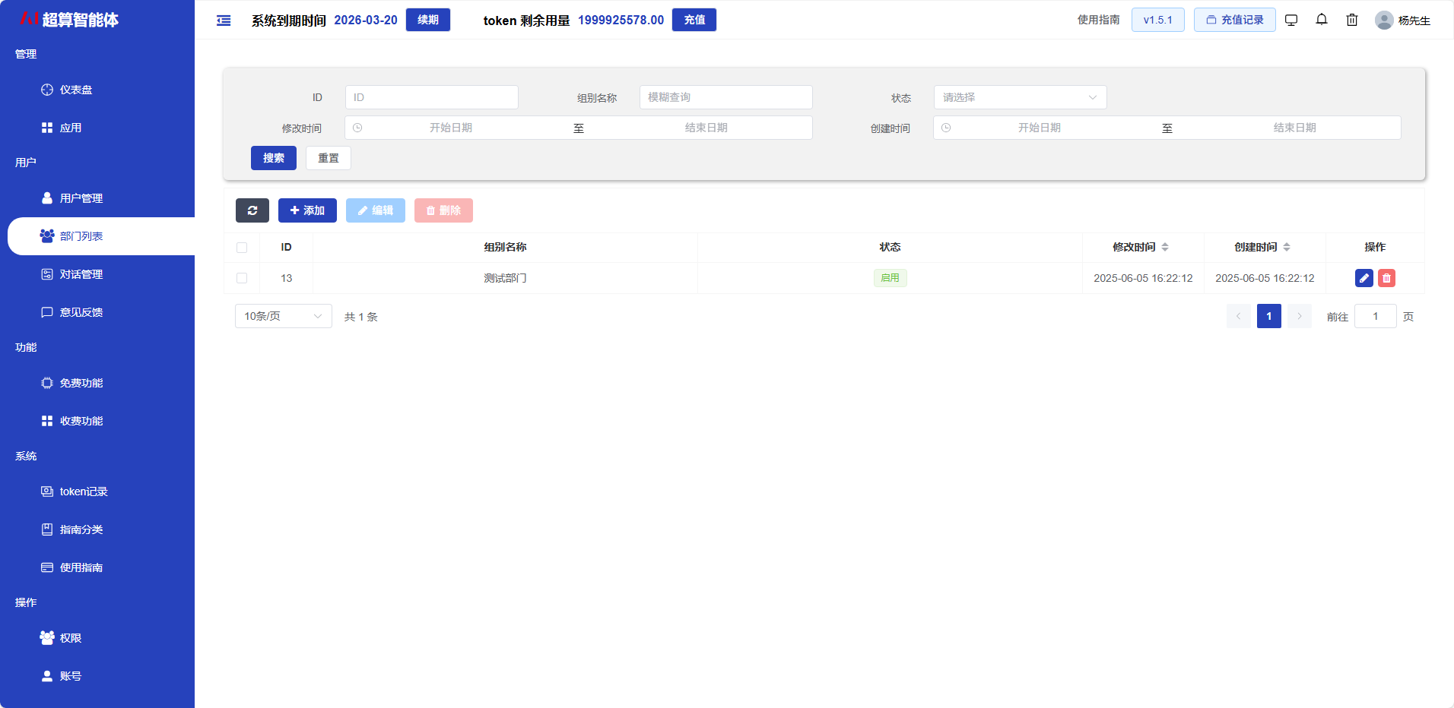

1. **添加**

此功能旨在添加基于使用用户的部门权限。在成功于该页面添加后，用户将依据所提供的部门标签进行应用分权。值得注意的是，部门的添加操作需在控制台完成，以此作为用户的部门权限，实现一种部门之间的应用控制机制。

1. **添加：**在用户列表页面，通过点击“添加”按钮，会触发一个弹出窗口（模态对话框）用于添加新部门。在该对话框中输入必要的部门信息后，即可实现部门的预设配置。登录的账号可添加部门标签，用以控制不同部门的用户可使用那些，这一过程确保了部门之间信息的安全性。
2. **管理**

部门管理功能涵盖了账号的启用/禁用状态管理、编辑操作以及删除功能，允许管理员对部门信息进行全面的修改与维护。

1. **编辑：**编辑功能旨在实现对部门信息的即时修正与更新维护，确保在部门信息出现误差时能够迅速进行更正操作，同时在需要更新部门信息时也能即时有效地进行内容刷新，同时可以对需要启用/禁用的用户进行**启用/禁用**。
2. **删除：**删除功能旨在移除不再需要的部门记录。当某个部门标签失去其存续必要性时，可启动删除操作，该操作将部门从账号列表中永久移除，并同步释放与该部门相关联的资源。

**对话**

对话页面的核心功能是记录并存档所有用户的交互会话。每当用户进行对话交流时，相关记录均会在此页面中得以追溯。这些记录详细涵盖了用户的昵称、账号信息、所使用应用模型的名称、对话中用户提出的具体问题、对系统回答所执行的操作（如点击、查看等）、用户的评价反馈以及Token的消耗量等关键字段。控制台界面仅供查阅对话的详尽内容，不具备且不允许执行任何编辑或修改操作的权限，确保了对话记录的原始性和不可篡改性。

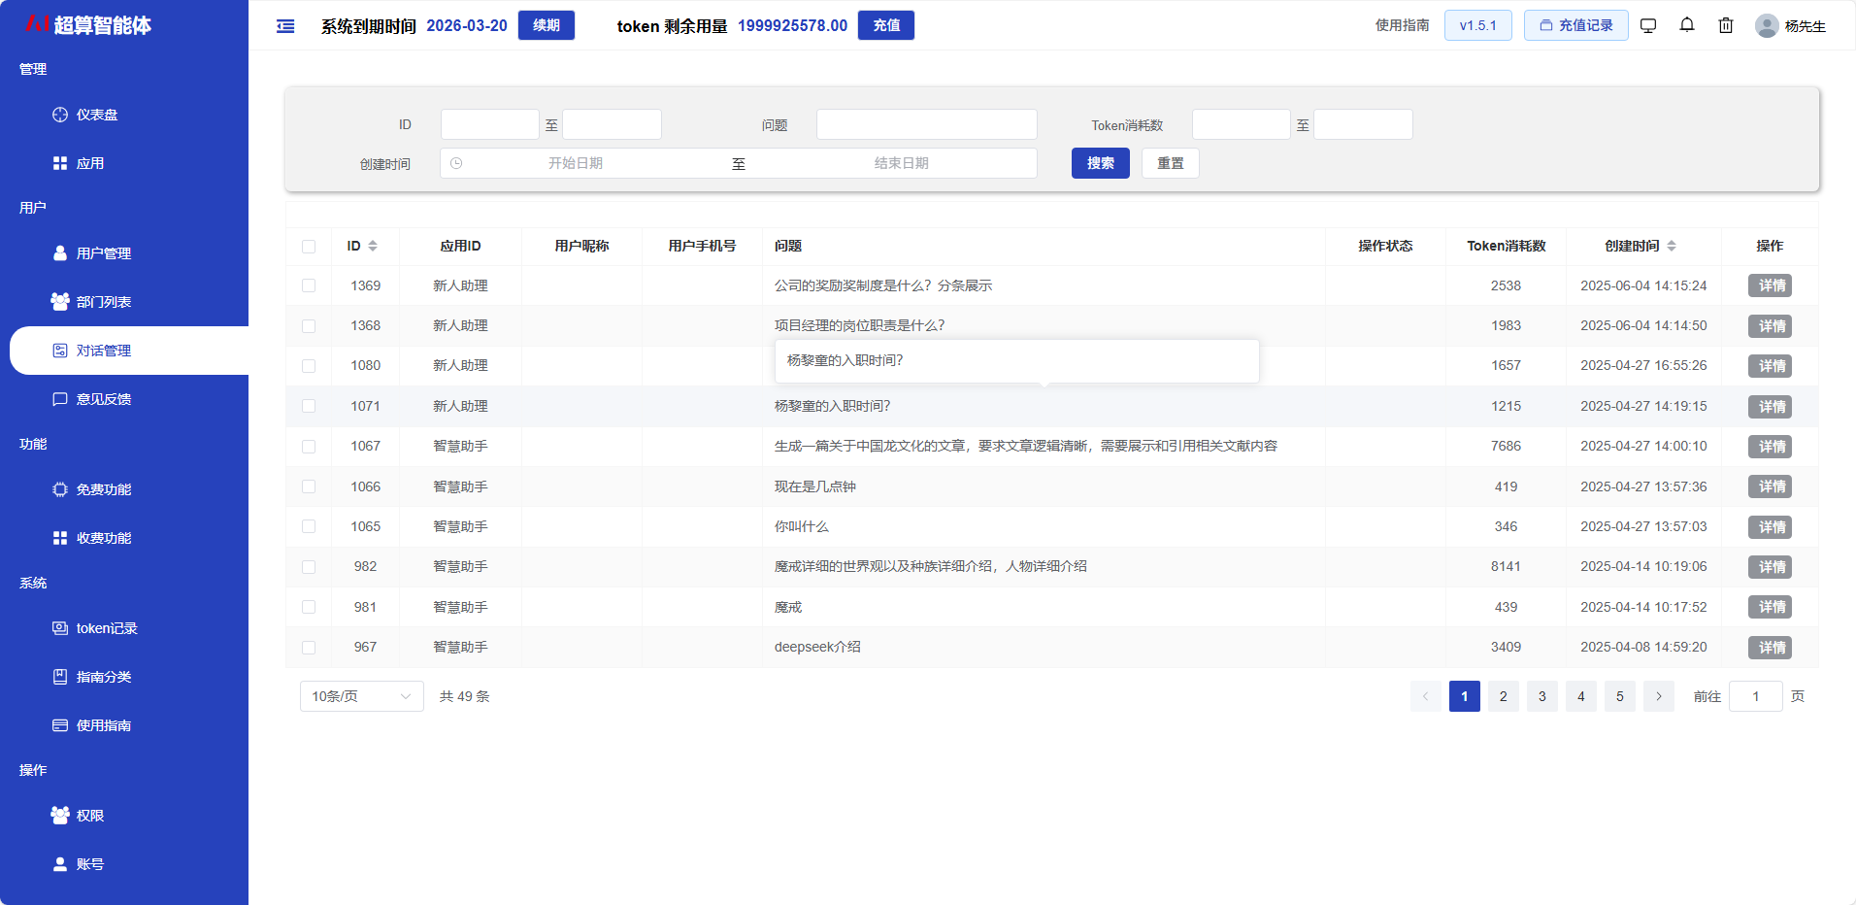

**意见反馈**

意见反馈机制旨在为用户提供渠道，以便他们就用户端存在的问题提出疑问或建设性建议。此机制对于网页问题的即时侦测、持续改进与优化至关重要。用户所提交的所有意见及反馈均会在此集中展示，形成记录档案。重要的是，控制台既不具备也不应被授予修改这些意见反馈记录的能力，其唯一功能是允许对记录详情进行查阅。通过采用此专业流程，确保了反馈信息的原始性和完整性。

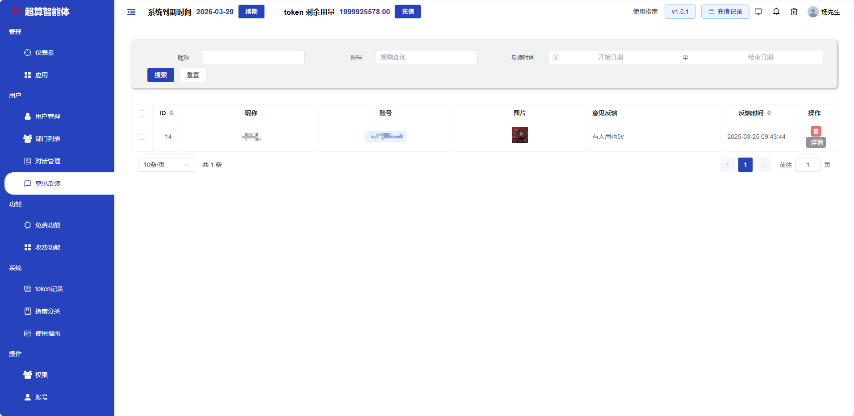

**免费功能**

免费功能板块是专为用户端提供基础配置服务的模块，涵盖了用户自定义图标上传、网站域名自动生成、以及用户登录机制（包括登录状态）下的问题提问权限设定。控制台中的免费功能主要聚焦于用户端除即时通讯与模型应用之外的基础性设置与管理。

免费功能包括了：网站、登录、两个子页面。

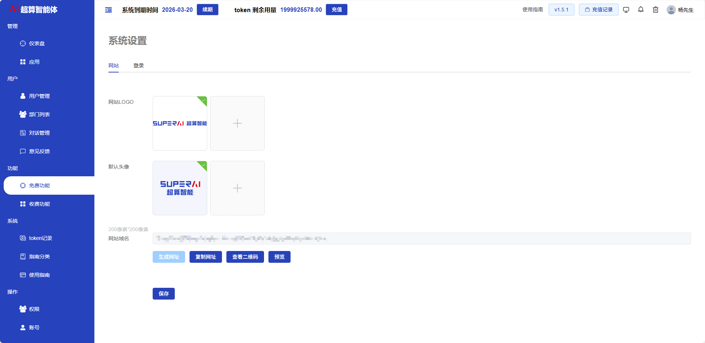

1. **网站**

网站页面集成了用户端网站LOGO的上传功能，并能自动生成专属的网站域名。管理员可便捷地复制生成的域名，并将其分发给目标用户。用户通过点击该链接，即可直接访问用户端并展开对话交互。同时，用户的可对话次数及登录认证方式均受到后台管理系统的严格控制与配置。

1. **网址LOGO：**用户端界面左上角的品牌标识（LOGO）可通过控制台内置的“网址LOGO”上传功能进行自定义配置。一旦通过该功能上传了所需的LOGO图像，并点击保存操作后，该LOGO便会即时显示在用户端界面的左上角位置，实现品牌标识的个性化展示。
2. **默认头像：**默认头像上传后，若用户端不进行登录，头像区域显示的即为此上传的头像。
3. **生成网址：**当点击生成网址按钮时，系统会在“网站域名”输入框中自动填充一条不可编辑的网站域名数据。此域名具备唯一性，仅通过此特定方式生成的域名所对应的用户端方可正常访问和使用，确保域名与用户端应用的唯一绑定和安全性。
4. **复制网址：**点击“复制网址”按钮后，系统将触发自动复制机制，把预先生成的、与特定用户端应用绑定的网站域名数据，无缝转移至操作系统的剪贴板（输入法粘贴板）中，以便用户在其他应用程序中直接粘贴使用，提升操作的便捷性和效率。
5. **查看二维码：**在用户通过控制台界面触发“生成网址”按钮的操作后，系统会即时生成一个与该用户端唯一对应的二维码。此二维码作为用户端访问权限的唯一标识，允许其他用户通过扫描操作进入该控制台所关联的用户端界面。同时，用户可通过点击“查看二维码”按钮，激活一个弹出窗口，以便直观地查看并展示此二维码供扫描使用。
6. **预览：**点击预览后，可自动跳转的用户端的新标签页。
7. **登录**

登录页面旨在管理并控制用户的登录模式选择。用户可在该页面配置登录方式（包括白名单登录、常规登录及免登录模式），这些设置将直接决定用户端所支持的登录途径。一旦配置完成，用户仅能通过后台预设的登录模式进行身份验证，其他未启用的登录选项将不可选且无法触发登录流程。此外，系统还允许为每种登录模式设定特定的提问次数限制，以确保访问控制和资源管理的精细化。

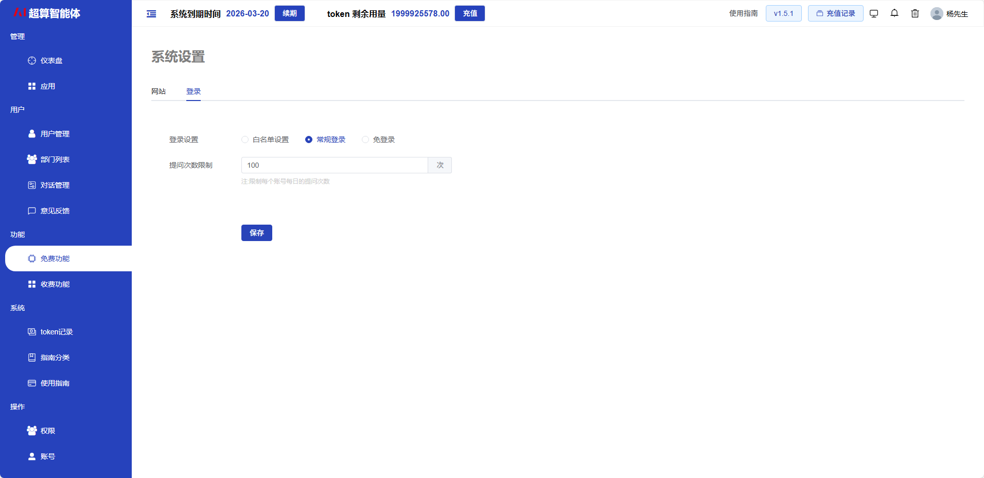

1. **登录设置：**在此设置模块中，系统针对用户端用户的登录方式进行了明确的展示与分类，具体划分为三种登录模式：“白名单登录”、“常规登录”、“免登录”。这样的设计旨在为用户提供多样化的登录选项，以适应不同场景下的安全需求与用户体验要求。
   1. **白名单登录：**由控制台创建用户，用户端可以进行直接登录，不需要进行注册的的登录方式。
   2. **常规登录：**用户端可正常进行注册和登录操作的登录方式。
   3. **免登录：**不需要进行登录就可使用用户端进行提问。

**付费功能**

付费功能页面展示的是所有的单独功能，此页面分为了“版本功能”和“拓展功能”两部分。

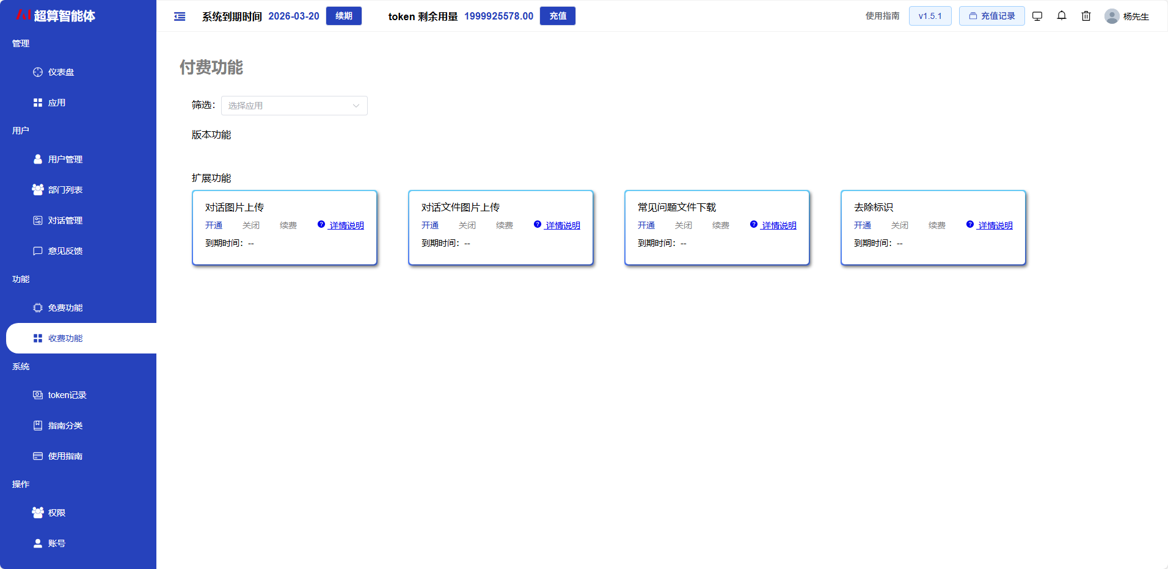

1. **版本功能**

版本功能指的是用户在购买应用时所选择的版本中所预置的功能集合，这些功能是用户购买对应版本后即自动享有的，无需额外付费。在版本变更（包括“降级”或“升级”）时，版本功能会相应调整。具体而言，若进行版本升级，对于高版本中新增但低版本未包含的功能，若这些功能在升级前属于拓展功能，则会自动从拓展功能迁移至版本功能中，无需再次付费。相反，若进行版本降级，低版本中不包含的高版本功能将转入拓展功能范畴，用户若需继续使用这些功能，则需按拓展功能的规定重新付费购买。

1. **拓展功能**

拓展功能是指那些最初未纳入任何应用版本范畴内，需用户单独付费购买后方可使用的功能。值得注意的是，在初始状态下，所有功能均被视为拓展功能，均需通过付费购买解锁，且，未创建应用时，功能不可进行购买开通。只有当用户购买应用并选择特定版本后，该版本所包含的功能才会从拓展功能集合中转移出来，成为版本功能，并随即向用户开放使用，无需再次单独付费了。

**Token记录**

Token记录页面专用于追踪并记录每次Token的使用量。每当Token被使用时，该页面即会生成一条相应的使用记录。此外，该页面还具备Token余额充值功能，允许用户补充Token的剩余数量，以确保Token资源的充足性。

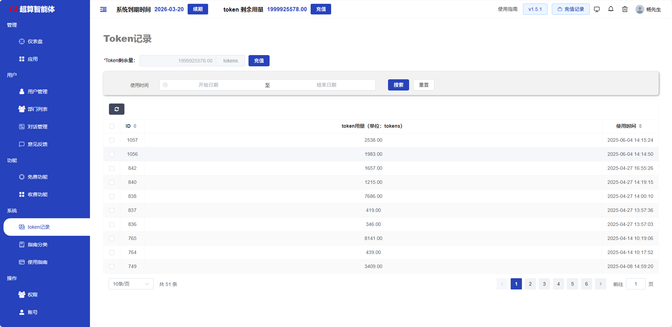

1. **充值：**充值按钮的功能在于为Token余额进行充值，以补充其剩余量。用户点击该按钮后，会触发一个充值弹窗的显示，弹窗内提供了多种充值规格供用户选择。选定充值规格后，用户可点击确认按钮，进而跳转至支付弹窗界面。支付弹窗为用户提供了三种支付方式：支付宝支付、微信支付以及对公账户转账。若用户选择对公账户转账方式，系统将再次弹出一个账户信息填写的弹窗，要求用户输入相应的对公账户信息。用户填写完毕后，点击提交材料按钮，系统会弹出一个支付验证弹窗。在此弹窗中，用户可以复制汇款卡号，随后即可通过银行进行对公账户的汇款操作，以完成Token的充值流程。

**指南分类**

指南分类页面旨在创建并管理指南分类条目。在此页面上建立分类项后，后续在编制使用手册的过程中，需执行分类选择操作。一旦使用指南编制完成，相应分类下的手册将自动归类至对应的分类条目中。此机制不仅便于用户迅速锁定所需的使用手册，还显著提升了用户端使用指南页面的组织性与视觉美感。

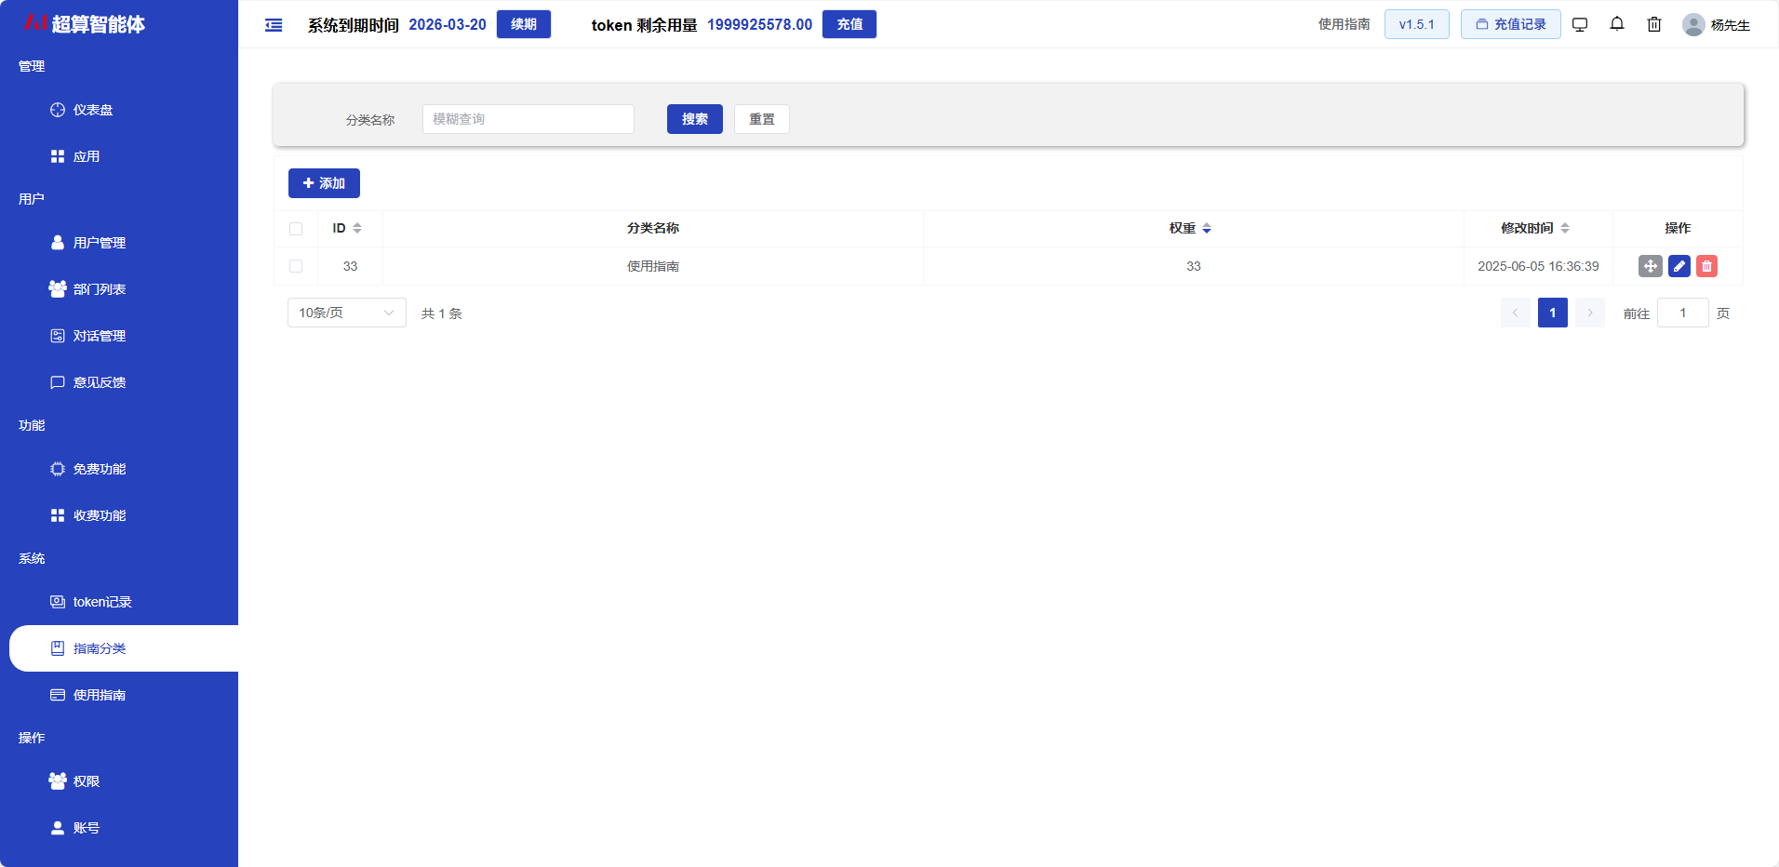

1. **添加：**用于增加新的指南分类。
2. **管理：**管理功能涵盖了针对指南分类的“编辑”与“删除”操作。当指南分类的信息需要更新或变更时，可利用“编辑”功能对其进行相应的修改。若存在冗余或不再需要的指南分类，可通过点击“删除”按钮，启用删除功能来移除这些不必要的分类。

**使用指南**

用户操作指南旨在向用户提供详尽的步骤指导，以便他们能够高效地进行各项操作并迅速掌握用户端对话等功能的熟练运用。该指南的内容需在后台进行文章配置与管理，同时要求依据文章的不同属性及功能进行细致分类。值得注意的是，这些分类的设定与调整同样需要在后台系统中灵活完成。

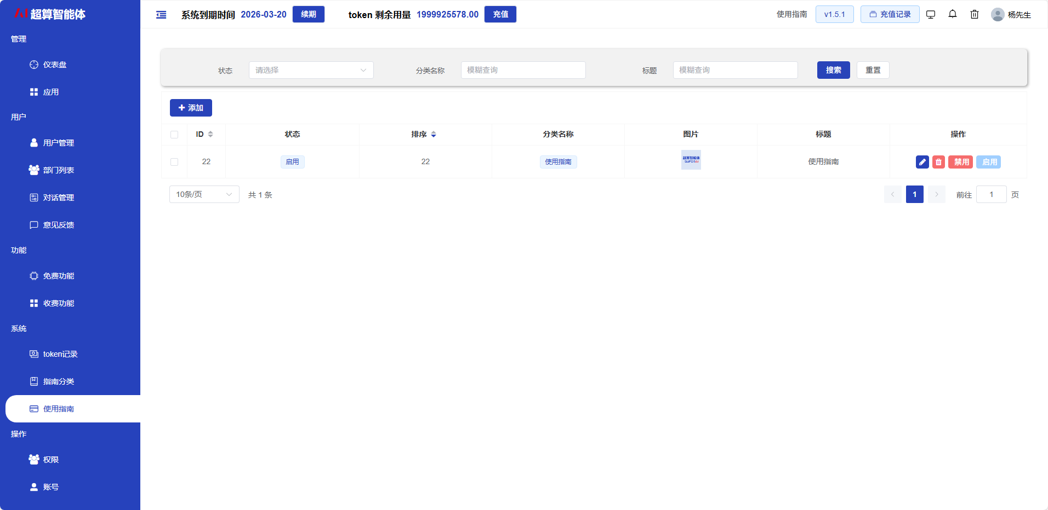

1. **添加：**使用“添加”功能可增加新的使用手册，新增时，需要选择“指南分类”才可进行添加。
2. **管理**：管理包括了对使用指南的“编辑”、“删除”、“禁用”、“启用”操作。

**日志**

日志的作用是记录控制台的各种状态，便于管理控制台，如：登录、新增、删除等系统信息，控制台的任何操作都会在此日志页面进行显示。

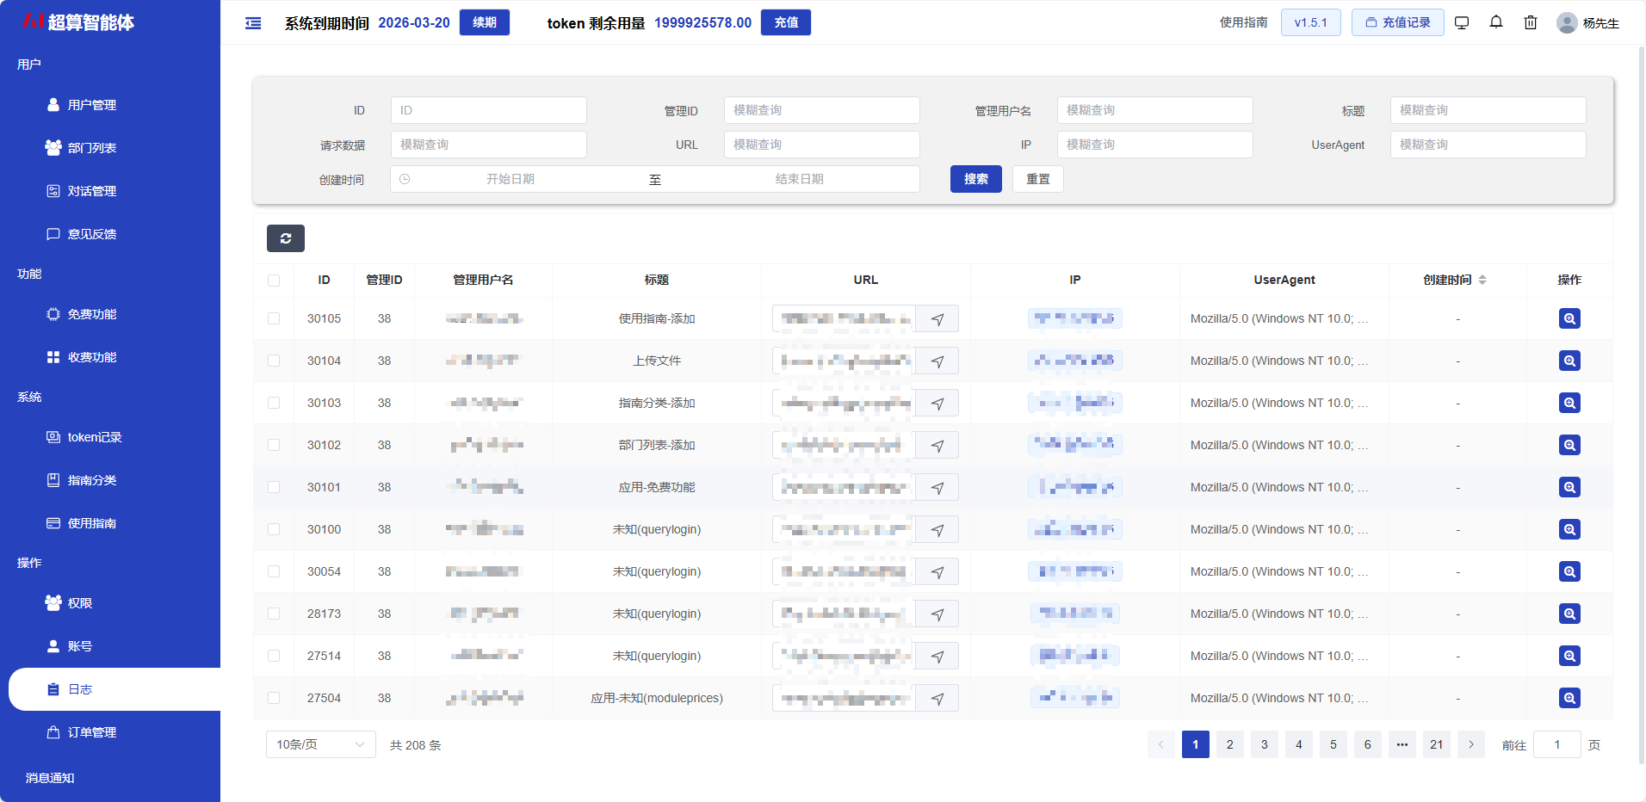

**账号**

此账户管理页面负责管控能够登录至控制台的用户权限。超级管理员角色具备在此页面进行权限分配的能力，能够对已授权账户执行删除操作。重要的是，超级管理员账户本身被设定为不可删除，以确保系统管理的完整性和安全性。

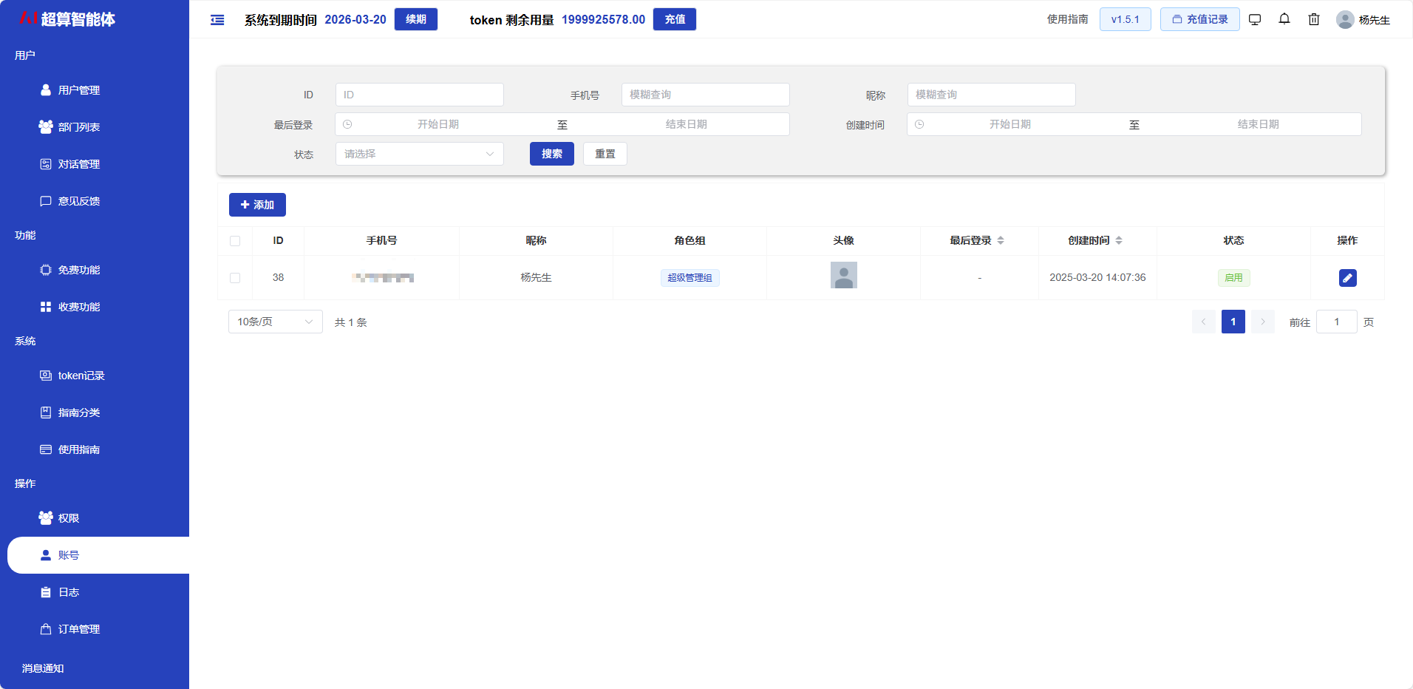

**权限**

权限配置页面的核心功能是创建并管理权限组，这些权限组用于定义和限制已存在账户所能执行的操作权限。用户在进行权限配置时，需从预设的权限组中选择合适的组别，以此实现对用户权限的精确控制。此权限管理机制细化至按钮级别，允许对页面上的各个按钮进行详尽的权限设置，确保权限分配的精细度和准确性。

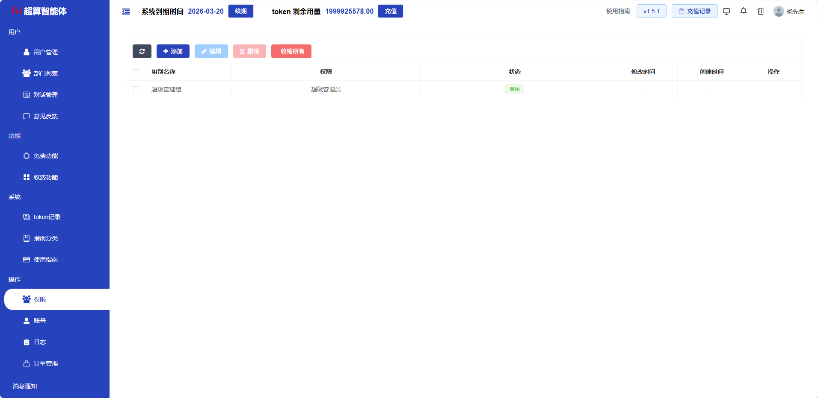

**订单**

订单系统的主要功能是记录控制台用户在创建应用、充值Token以及购买附加功能时所产生的交易信息。该订单页面设计旨在为用户提供便捷的订单查看服务，确保用户能够轻松回顾其历史交易记录。此外，该页面还集成了开具发票的功能，以满足用户在财务管理方面的需求。值得注意的是，此页面仅限于订单的详情查看及发票开具操作，确保了订单数据的可读性和合规性。

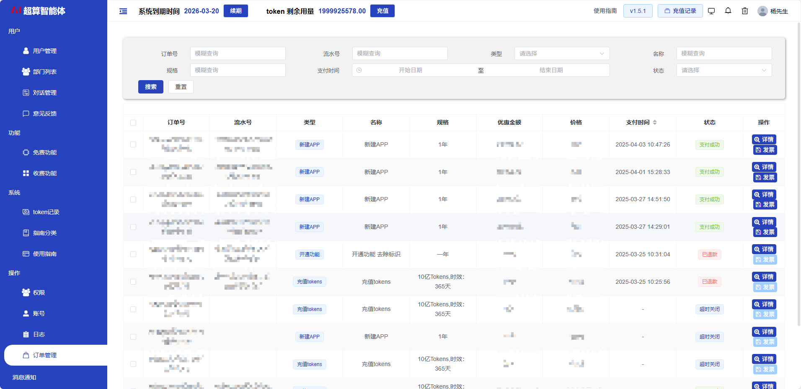

**消息通知**

消息通知用以接受其他平台或第三方发送给控制台的信息，信息可分为“已读”、“未读”房版用户及时进行查看并作出想要的策略，还可一键已读，当未读数量众多时，用以快速去除右上角未读标志

